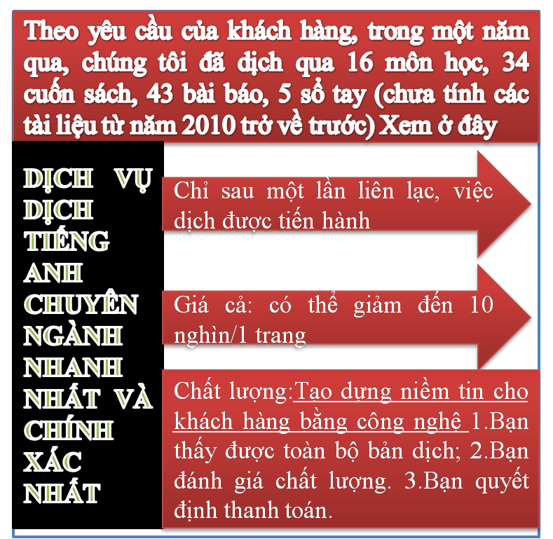

**Tài liệu này được dịch sang tiếng việt bởi:**



Xem thêm các tài liệu đã dịch sang tiếng Việt của chúng tôi tại:

<http://mientayvn.com/Tai_lieu_da_dich.html>

Dịch tài liệu của bạn:

<http://mientayvn.com/Tim_hieu_ve_dich_vu_bang_cach_doc.html>

Tìm kiếm bản gốc tại đây:

<https://drive.google.com/drive/folders/1Zjz7DM7W4iV1qojox5kc_UUiNpx2qSHR?usp=sharing>



**7.6 HỆ ĂNG-TEN THÔNG MINH CHO CÁC MẠNG DI ĐỘNG KHÔNG DÂY AD HOC**

Trong các MANET, không tồn tại một hạ tầng mạng cố định và các nút di chuyển ngẫu nhiên như H.7.7. Các mạng không dây tương lai có thể không dự đoán được và có thể chuyển thành dạng ad hoc. Trong các MANET, các gói tin được truyền trong các hop đơn và sử dụng chùm tín hiệu định hướng để truyền thông dẫn đến giảm nhiễu và cải thiện dung lượng kênh truyền. Để tạo điều kiện thuận lợi cho việc sử dụng ăng-ten thông minh trong MANET, các nút phải có khả năng xác định hướng của nút mong muốn. Một số cách tiếp cận cho vấn đề này đã được đề cập trong các công trình [190], [191] sử dụng GPS hoặc hướng công suất thu cực đại. Tuy nhiên,



Hình 7.7: Tô pô MANET điễn hình [24].

Với ăng-ten thông minh, chúng ta có thể phát hiện được tín hiệu tới bằng các kỹ thuật ước lượng DOA chẳng hạn như các thuật toán MUSIC và ESPRIT [122, 123] hoặc sử dụng các thuật toán tạo dạng búp sóng kiểu LMS.

Giao thức MAC được đề xuất trong công trình này cho phép các nút thao đổi gói tin huấn luyện trước khi truyền tải dữ liệu. Các nút bắt đầu bằng mode vô hướng (đẳng hướng) của ăng-ten và chuyển sang mode có hướng vào cuối chu kỳ huấn luyện. Quá trình truyền dữ liệu xảy ra ở mode có hướng của ăng-ten. Để thực hiện điều này, ăng-ten phải hoạt động ở cả chế độ vô hướng hoặc có hướng.



7.6.1 Giao thức

Giao thức truy nhập kênh đề xuất khai thác việc nhiễu do một nút sử dụng ăng-ten có hướng thấp và cho phép các nút lân cận của nó truy nhập kênh nếu công suất tín hiệu dò thấp dưới một ngưỡng nhất định. Giao thức dựa trên tiêu chuẩn IEEE 802.11 MAC [192] cho môi trường TDMA, thông tin về tiêu chuẩn này có tron tài liệu tham khảo [193], và được biểu diễn trong H.7.8. Cần nhấn mạnh rằng việc đưa vào các gói tin đào tạo làm tăng thêm lưu lượng dữ liệu. Nếu các thuật toán tạo dạng búp sóng hội tụ chậm, chiều dài gói tin đào tạo cần thiết sẽ dài hơn, dẫn đến dung lượng mạng thấp hơn. Tương tự, các tham số của ăng-ten, chẳng hạn như kích thước mạng và phân bố kích thích, ảnh hưởng đến dung lượng. Phần sau đây sẽ trình bày các kết quả mô phỏng cho thấy cách thức phụ thuộc của dung lượng của các MANET vào những tham số này.

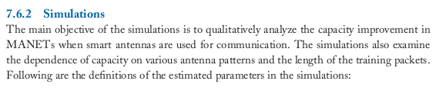

7.6.2 Mô phỏng

Mục tiêu chính của mô phỏng là phân tích định lượng khả năng cải thiện dung lượng trong các MANET khi sử dụng ăng-ten thông minh trong truyền thông. Mô phỏng cũng kiểm tra sự phụ thuộc của dung lượng vào cáckiểu ăng-ten khác nhau và chiều dài của gói tin đào tạo. Sau đây là định nghĩa về các tham số được ước lượng trong mô phỏng:

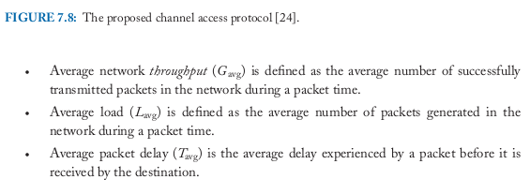

HÌNH 7.8: Giao thức truy nhập kênh đề xuất [24].

* Thông lượng mạng trung bình ($G_{avg}$) được định nghĩa là số gói tin được truyền thành công trong mạng trong thời gian gửi gói tin.
* Mức tải trung bình ($L_{avg}$) được định nghĩa là số gói tin trung bình được tạo trong mạng trong thời gian gửi gói tin
* Độ trễ truyền gói trung bình ($T_{avg}$) là độ trễ trung bình của gói tin trước khi nó được nhận bởi nơi đến.

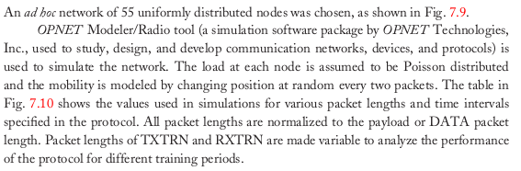

Mạng ad hoc gồm 55 nút phân bố đều được chọn như H.7.9.

Chúng tôi sử dụng công cụ OPNET Modeler/Radio (gói phần mềm mô phỏng của công ty OPNET Technologies Inc. được sử dụng để nghiên cứu, thiết kế và phát triển các mạng truyền thông, các thiết bị và các giao thức) để mô phỏng mạng. Mức tải ở mỗi nút được giả định tuân theo phân bố Poisson và sự di động được mô hình hóa bằng cách thay đổi vị trí ngẫu nhiên hai gói tin bất kỳ. Bảng trong H.7.10 biểu diễn các giá trị được sử dụng trong mô phỏng ứng với độ dài gói tin khác nhau và khoảng thời gian được chỉ định trong giao thức. Tất cả chiều dài gói tin được chuẩn hóa thành payload hoặc chiều dài gói tin dữ liệu. Chiều dài gói tin TXTRN và RXTRN được thay đổi để phân tích hiệu suất của giao thức cho các chu kỳ huấn luyện khác nhau.

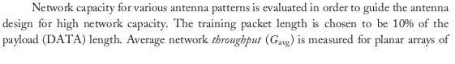

Dung lượng mạng ứng với các kiểu hình ăng-ten khác nhau được đánh giá để hướng đến thiết kế ăng-ten cho dung lượng mạng cao. Chiều dài gói tin trung bình được chọn bằng 10% chiều dài payload (DATA). Thông lượng mạng trung bình ($G_{avg}$) được đo cho các mảng phẳng

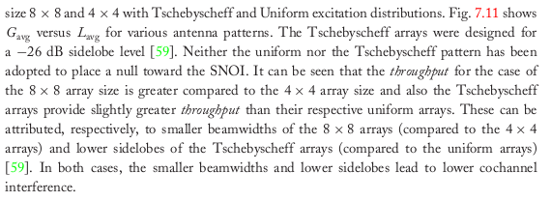

Kích thước $8×8$ và $4×4$ có phân bố kích thích Tschebyscheff và Đồng Đều. Hình 7.11 biểu diễn sự phụ thuộc của $G_{avg}$ theo $L_{avg}$ ứng với các kiểu ăng-ten khác nhau. Các mảng Tschebyscheff được thiết kế cho mức cực đại phụ -26 dB [59]. Cả kiểu đồng đều và Tschebyscheff đều không được chấp nhận đặt null (điểm bức xạ cực tiểu) hướng về SNOI. Chúng ta có thể thấy rằng thông lượng mạng đối với trường hợp kích thước mảng $8×8$ lớn hơn so với kích thước mảng $4×4$ và tương tự, các mảng Tschebyscheff cũng cho thông lượng mạng hơi lớn hơn các mảng đồng đều tương ứng của chúng. Nguyên nhân có thể do búp sóng của các mảng $8×8$ nhỏ hơn (so với các mảng $4×4$) và các cực đại phụ (búp bên) của các mảng Tschebyscheff thấp hơn (so với các mảng đồng đều) [59]. Trong cả hai trường hợp, búp sóng nhỏ hơn và các cực đại phụ (búp bên) thấp hơn dẫn đến nhiễu đồng kênh thấp hơn.

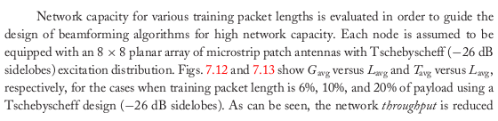

Dung lượng mạng ứng với độ dài các gói tin đào tạo khác nhau được đánh giá để định hướng cho việc thiết kế các thuật toán tạo dạng búp sóng dùng cho dung lượng mạng cao. Chúng ta giả sử mỗi nút được trang bị mảng phẳng $8×8$ ăng-ten vi dải có phân bố kích thích Tschebyscheff (mức cực đại phụ -26 dB ) Các hình 7.12 và 7.13 biểu diễn $G_{avg}$ theo $L_{avg}$ và $T_{avg}$ theo $L_{avg}$ ứng với các trường hợp chiều dài gói tin đào tạo bằng 6%, 10% và 20% payload dùng thiết kế Tschebyscheff (−26 dB sidelobes) Như chúng ta thấy, thông lượng mạng giảm

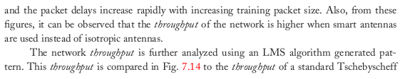

Và độ trễ gói tin tăng nhanh theo sự tăng kích thước gói tin đào tạo. Tương tự, từ những hình này, chúng ta có thể thấy rằng thông lượng của mạng cao hơn và các ăng-ten thông minh được sử dụng thay vì các ăng-ten vô hướng.

Thông lượng mạng được phân tích thêm dùng cấu hình được tạo bằng thuật toán LMS. Thông lượng này được so sánh trong hình 7.14 với thông lượng của kiểu ăng-ten Tschebyscheff tiêu chuẩn

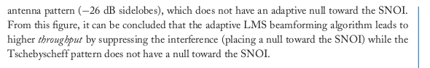

(-26 dB sildelobes) không có null thích ứng hướng về SNOL. Từ hình này, chúng ta có thể kết luận rằng thuật toán tạo dạng búp sóng LMS thích ứng dẫn đến thông lượng mạng cao do triệt tiêu nhiễu (đặt null hướng về SNOI) trong khi cấu hình Tschebyscheff không có null hướng về SNOL.